**Instituto Tecnológico de Chihuahua II**



**Asignatura:** Principios Eléctricos y Aplicaciones Digitales.

**Grupo:** A

**Carrera:** Ingeniería en Sistemas Computacionales.

**Periodo:** Agosto-Diciembre 2017

**Docente:** M.C. Luis Raúl Arzola Dueñas

**Practica 3:**

“Diodo Emisor de Luz (LED)”

**Equipo:** AC

**Integrantes:**

Germán Eduardo Vega Meléndez, 15551495

Isaac Eugenio Rodríguez García, 15551408

Omar Eduardo Gaytán Holguín, 15551392

**Fecha de inicio:** 26/10/2017

**Fecha de terminación:** 2/11/2017

**Fecha de entrega:** 20/11/2017

**Índice**

**1. Objetivo de la práctica**

Con SimuladorDigital_095, y un entrenador de circuitos (para la practica real), tenemos que aprender como usar adecuadamente los displays, circuitos logiclos combinancionales, os circuitos combinacionales, decodificador para el display, multiplexor y demultiplexor.

# 2. Teoría básica

# El decodificador BCD a 7 segmentos 7447 es un circuito integrado en el que si insertamos 4 entradas, que vendrian a ser el numero en binario, sirve para poder mostrar el numero en decimal en un display de 7 segmentos, osea, el C.I. 7447 es un circuito que decodifica señales binarias de 4 bits en lineas de salida que al ser conectadas a un display de segmentos, podemos ver el numero en digitos decimales.

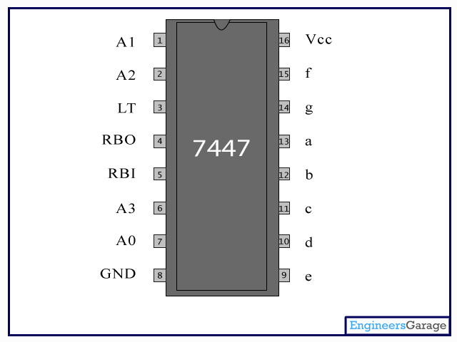  
Illustration 1: Circuito integrado decodificador BCD 4747 usado en la practica.

# Existen dos tipos de display, los de catodo comun y los de anodo comun.

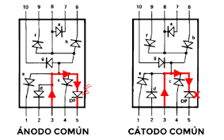  
Illustration 2: Diagrama display de 7 segmentos de anodo y catodo comun

# Para el experimento usamos uno de anodo comun, lo que significa que al display le conectamos 5 voltios, en lugar de conectarle la tierra. En caso contrario, entonces hubieramos conectado la tierra en el display.

# El CI 7447, conecta el led del segmento con la tierra, lo que causa que se cierre el circuito haciendo que el led encienda.

# 3. Material y equipo

Para la realización de la práctica utilizamos:

*El software simulador Multisim

*El programa SimuladorDigital_095

*Un multímetro

*Un entrenador de circuitos

*Un display de 7 segmentos de anodo comun.

* C.I. 7447

*Puertas logicas

# 4. Desarrollo

## 4.1 Práctica simulada, decodificador BCD

1. Armamos un circuito en el programa SimuladorDigital

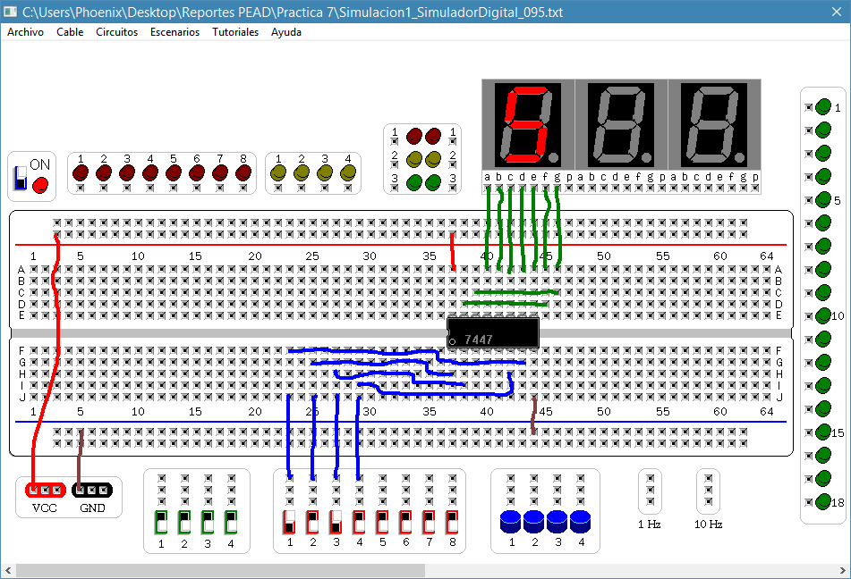  
Illustration 3: Circuito armado en SimuladorDigital

## 4.2 Práctica simulada multiplexor 2x1

## En el programa multisim armamos el multiplexor de como se muestra en la figura.

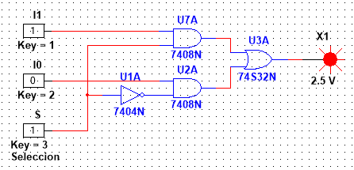  
Illustration 4: Circuito en Multisim, multiplexor de 2x1

## Luego experimentando con las entradas, hicimos la tabla de verdad.

  
Table 1: Tabla de verdad del multiplexor 2x1

## 4.3 Práctica simulada demultiplexor de 1x2

## El demultiplexor de 1x2 se muestra en la siguiente figura, (circuito en Multisim).

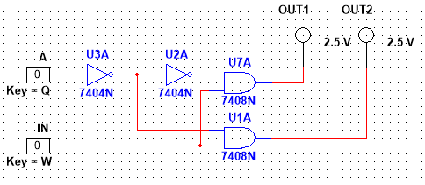  
Table 2: Circuito en multisim, demultiplexor 1x2

## Probando cada una de sus combinaciones de entradas escribimos la siguiente tabla

  
Table 3: Tabla de verdad del demultiplexor 1x2

## 4.4 Práctica simulada

## 4.5 Práctica simulada

## 4.6 Práctica simulada

# 5. Bibliografía

Floyd, T. L. (2008). *Principios de circuitos eléctricos* (8va ed.). Pearson Educación.

# 6. Observaciones

# 7. Conclusiones

# 8. Recomendaciones